**HƯỚNG DẪN GIÁO VIÊN CHỦ NHIỆM**

**GIÁM SÁT QUÁ TRÌNH THI HỌC KỲ II NĂM HỌC 2020-2021**

**(Dành cho tài khoản GVCN)**

# 1. Mục đích

Hướng dẫn này dành cho GVCN thực hiện cập nhật SĐT Phụ huynh học sinh phục vụ quá trình gửi tài khoản mật khẩu thi và giám sát học sinh trong quá trình thi trực tuyến kỳ thi học kỳ II năm học 2021-2022.

# 2. Thực hiện.

## 2.1 Đăng nhập

Bước 1: Mở trình duyệt web firefox 3.5 trở lên (hoặc Internet Explorer 7.0, Chrome).

Bước 2: Đăng nhập vào CSDL ngành giáo dục theo địa chỉ (**csdl.hanoi.edu.vn**).

Bước 3: Chọn vào ô phân hệ **[Quản lý THCS]**, nhập đầy đủ thông tin tại phần **Đăng nhập hệ thống** sau đó **[Đăng nhập].**

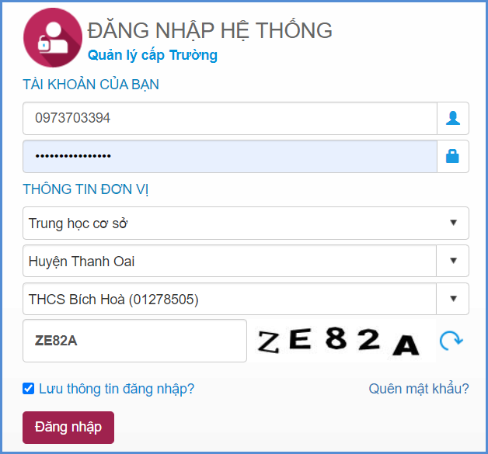

**Lưu ý:**

- Trường hợp GVCN quên mật khẩu, báo lại cán bộ phụ trách phần mềm CSDL tại nhà trường để được cấp mật khẩu mới.

## 2.2 Cấp lại mật khẩu cho học sinh

Chức năng này hỗ trợ Giáo viên chủ nhiệm cấp mật khẩu mới để đăng nhập vào kỳ thi trong trường hợp học sinh không còn giữ mật khẩu được cung cấp hoặc không nhớ mật khẩu.

**Các bước thực hiện:**

Bước 1:Kích chọn phần mềm **[Quản lý học và thi THCS]/1. Hệ thống/1.2 Quản lý tài khoản thí sinh** sau đó chọn **Khối, Lớp**



Bước 2:Chọn học sinh cần cấp lại mật khẩu và kích nút **[Cấp lại mật khẩu]**

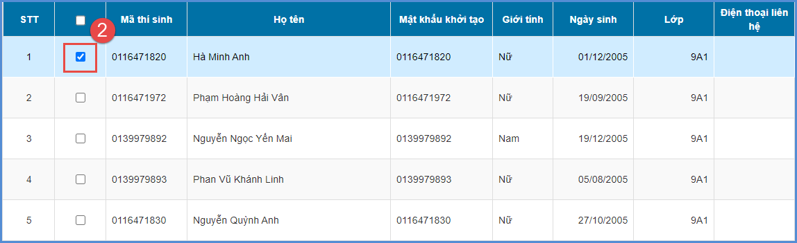



Bước 3: **N**hập mật khẩu mới cho học sinh theo yêu cầu của phần mềm (Mật khẩu ít nhất 8 kí tự, bao gồm cả chữ và số và không chứa ký tự đặc biệt) và kích nút **[Thực hiện]**.

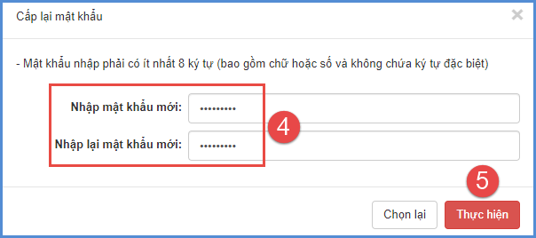

## 2.2 Cập nhật SĐT Phụ huynh học sinh – đăng ký sử dụng eNetViet

GVCN cập nhật đầy đủ SĐT di động của PHHS lên CSDL nhà trường và hướng dẫn PH cài đặt ứng dụng liên lạc eNetViet. Tài khoản và mật khẩu truy cập hệ thống thi trực tuyến sẽ được hệ thống gửi về cho PHHS qua eNetViet.

**Các bước thực hiện:**

**Bước 1:** Tại phần mềm **[Ứng dụng liên lạc - eNetViet]**, giáo viên chọn mục **3. Quản trị/3.2. Điện thoại nhận tin PHHS.**

**Bước 2:** Giao diện hiển thị danh sách học sinh theo từng lớp, tại cột **[Số điện thoại nhận tin]**, nhập hoặc thay đổi số điện thoại cho PHHS.

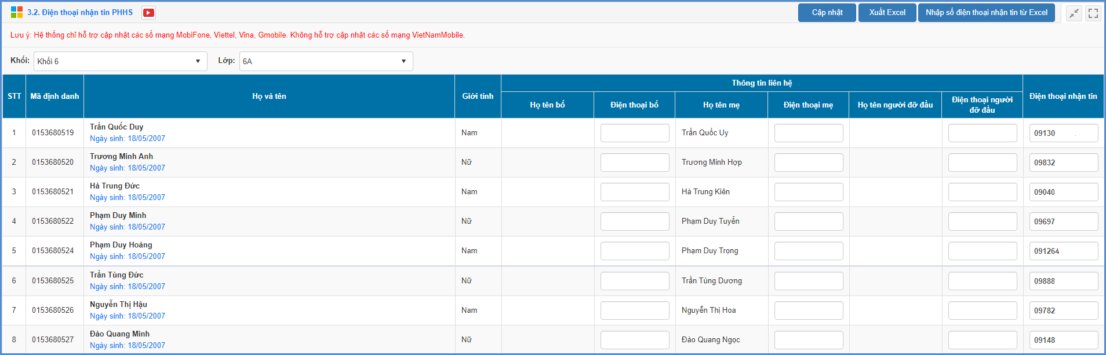

**Bước 3:** Kích nút **[Cập nhật]** để lưu lại dữ liệu.

**Bước 4:** Chọn **3. Quản trị/3.3. Đăng ký học sinh sử dụng**, giao diện hiển thị danh sách học sinh được cập nhật đầy đủ SĐT liên hệ của PHHS, chọn học sinh đăng ký trong theo tháng hiện tại.

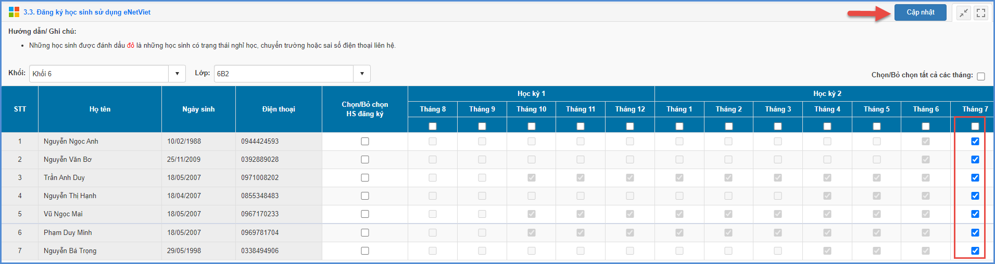

**Bước 5:** Chọn **3. Quản trị/3.4. Đồng bộ tài khoản eNetViet/3.4.6. Đồng bộ tài khoản PHHS** và kích nút **[Đồng bộ dữ liệu].**

## 2.3 Giám sát thi

**Mô tả:** Trong quá trình diễn ra kỳ thi trực tuyến, GVCN thực hiện việc giám sát thi để theo dõi, hỗ trợ học sinh.

Bước 1:Chọn phần mềm **[Quản lý học và thi THCS]/6. Giám sát kỳ thi trực tuyến/6.1. Kỳ thi chính thức/ 6.1.1. Của Sở tổ chức**

Bước 2:Chọn kỳ thi cần giám sát và kích biểu tượng

Bước 3: Chọn Khối, Lớp và theo dõi giờ thi, nộp bài và kết quả thi của học sinh.